**[피드백]**

영상에서 보시면 자료를 드린다고 말씀을 드렸습니다.

한글파일로 옮겨서 올리려고 하다가 자료 다운에

힘들어 하시고 오류가 많이 나온다고 하여

**그 자료를 직접 작성해 드릴테니 꼭 부자노트에**

**담아두시길 바랍니다.**

**기본적 분석에서 피해야 될 종목**

**1.**

**자본금이 시총대비 너무 작은 회사는 피해야 한다.**

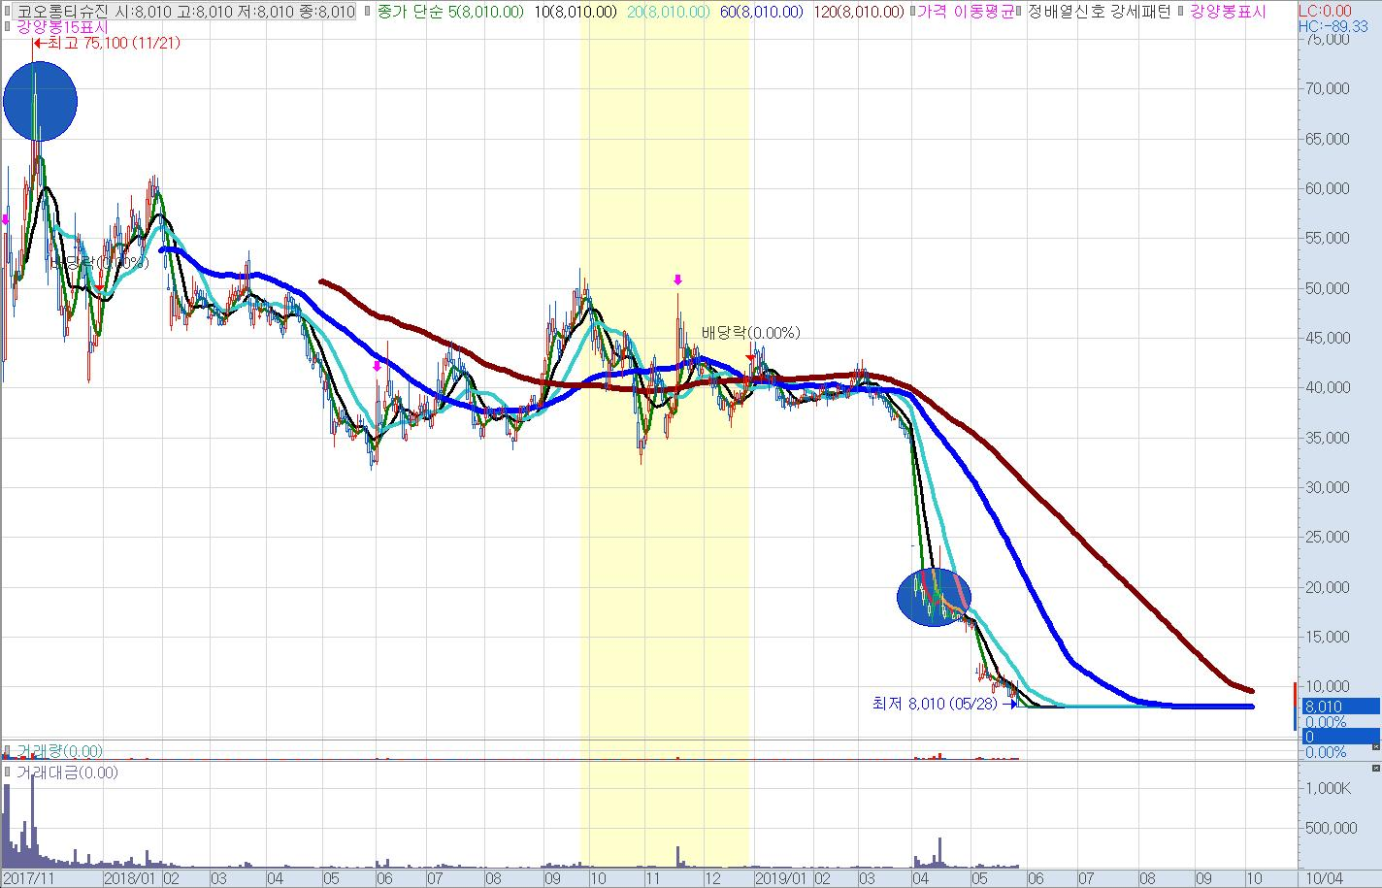

보이시는 차트는 코오롱티슈진이라는 종목입니다.

이 종목은 동그라미친 시점에서 아주 많은 논란이 있었던

종목입니다. 거래대금을 봐도 그렇죠?

**저는 이 코오롱티슈진이 위험하다고 애기했고**

**보유한 사람들은 20000원 즉 2번째 동그마리 친 부분에서는**

**반드시 나와야 된다고 주장했었습니다.**

이 클래스를 듣는 여러분들은 이제 그 이유를

저와 같은 생각으로 아실 수 있습니다.

코오롱티슈진의 재무재표입니다.

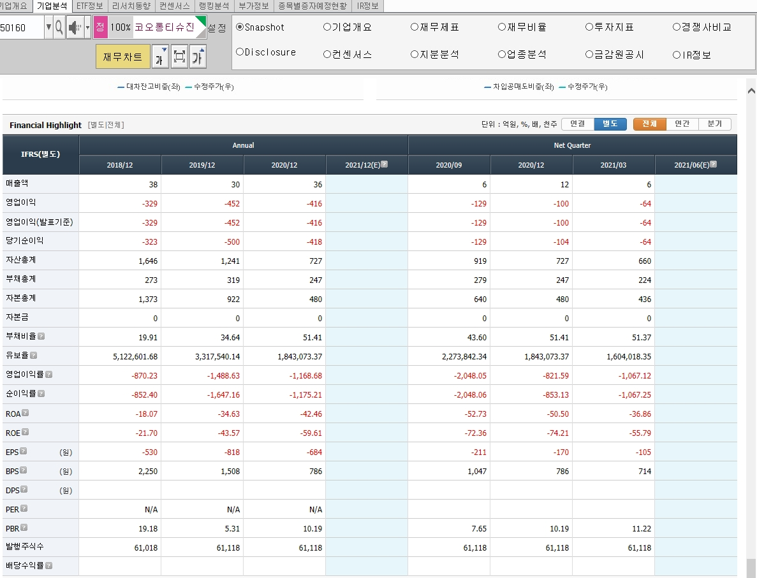

실제로 매매를 하게 되면

19년도 5월에 거래정지가 되었으니

18년도 12월 재무재표까지 제공되었습니다.

그때 여러분들 무엇이 보이시나요?

바로 현재가치를 분석할 자본금이 0원이라는 것을

보실 수 있습니다.

제가 그때 코오롱 티슈진이 처음 상장되고

핫한 시점이였던 2017년 말부터

2018년까지 계속 언급했던 이야기 입니다.

이 회사 좀 이상하다 보수적으로

보셔야 한다고 말이죠.

그때 전문가들이 저에게 이런 이야기를 하였습니다.

이 회사는 뭐 미국진출을 목적으로 둬서 그렇다니

코오롱은 대기업이라 그렇다니

제가 성장성을 몰라서 그렇다니

등등 말이죠.

특히 상폐까지 보유했던 더 많은 사람들이

지금까지도 주장하는게 그것이죠

저는 모르겠습니다.

성장성? 이 회사가 가지고 있는 가치?

저는 제가 눈으로 보고 제가 가진 기준에 절대적으로

이 종목을 대입시킬 수 없기 때문에 보수적으로 해야되고

위험을 감지해라고 말씀드린 것 뿐입니다.

이 종목이 10배가 갔던 20배가 더 갔던

저의 관심에는 크게 없었던 종목이였을 것 입니다.

영상에서 설명드렸던 바이오주들이 하락하여

세종메디칼을 봤다고 말씀드렸습니다.

이때 코오롱티슈진과 신라젠 등의 종목들이

상폐까지 가면서 만들어진 이슈가 있었고

그것으로 바이오주들이 하락하였습니다.

그럼 그 시기의 팩트는

바이오시장이 하락했다.

평소 관심을 가지고 봤던 종목도 하락했다.

이 회사는 악재가 없다.

현재가치보다 낮다.

매수한다.

수익낸다.

이게 제가 그린 아주 간략한 시나리오입니다.

지금까지 배운내용들이 다 이어지죠?

이게 경험입니다.

또 앞으로 어떤 시장이 하락할 것 입니다.

그것이 바이오든, 언텍트든, 자동차든, 반도체든

다양하게 되겠죠 그러나 이런 굴직한 이슈가 생기면

그 이슈에서 가장 안전한 종목을 [제 기준의 분석법으로]

가치가 디스카운트 되면 사겠다는 시나리오를 또 만들 것이고

그것으로 수익을 볼 것 입니다.

앞으로 오는 위기에서 같은 종목에서 만나길 기원합니다.

**2.**

**당기순이익이 적정시가총액(강의에서 배운내용)**

**의 1/2보다 크면 안된다.**

가장 최근에 나온 당기순이익이 계산된 시가총액보다

1/2를 초과하는 경우에는 매매를 피해야 합니다.

이것이 재무재표의 한계 입니다.

재무재표는 작년을 기준으로 평가를 하게 됩니다.

즉 지금 내가 매매하는 시점에서의 정확한 가치를

측정할 수 없습니다. 그래서 보통 물리고 나서

몇개월 지나야 기업의 가치를 알 수 있게 됩니다.

물론 전문가들은 그 와중에 무엇을 하면 된다고 하겠지만

기업탐방? 회사에 전화? 뭐 직원들의 분위기?

이런걸 보라고 하겠지만 일반인이 진짜 그걸 볼까요?

들을때는 오케이 하지만 실제로 그것을 매번 실행하면서

투자로 이어나갈 개인투자자는 거의 없습니다.

안해보거나 남의 돈을 많이 끌어와서 하는 펀드를 운영하거나

큰 금액을 굴리는 사람들의 관점인 것이죠.

그럼 우리는 어떻게 해야되나? 간단합니다.

작년을 기준으로 올해 그 기업의 가치가 줄어들면

안해야 됩니다. 그럼 그걸 어떻게 평가하나?

기준을 만들면 됩니다. 그 기준이 1/2 입니다.

**예를들어 계산된 시가총액이 500억 입니다.**

**그러나 가장 최근 당기순익이 -250억 이상을 기록하게**

**되면 안하셔야 합니다.**

**그 이유는 그정도의 하락은 일반적으로 유증으로**

**감당이 안되고 유증으로 감당이 안되면**

**기업의 가치는 현저하게 줄게 됩니다.**

즉 다음 년도 혹은 다음분기에 계산되는 가치가

현저하게 줄어들어 적정가치가 변하고

그 규모가 측정을 할 수 없기 때문입니다.

**보수적 접근이 필요한 기업**

**1.**

**최대주주의 비율**

일반적으로 저는 시가총액의 기준을

200억 미만

200~500억

500~1000억

1000~5000억

1조~5조

5조 이상으로

구간을 나뉘는 편 입니다.

200억 미만은 아예 매매를 안하기 때문에

[절대해서는 안되는 종목] 패스하시고

다음 부분에서 부터 시총이 높을수록

안전하지만 수익률은 적다는 마음을 가지는게

좋습니다.

그리고 이 종목들에 대한 이야기를 조금 더 하자면

**1000억 미만까지는 지분률 40%이상의 대주주**

**5000억 미만까지는 지분률 30%이상의 대주주**

**1조이상부터는 20%이상의 대주주를**

보유하고 있는게 좋다고 보는 편입니다.

시총이 클수록 최대주주의 비중은 줄어들 수 밖에 없고

**위 수치는 과거 수십년간 악재와 호재의**

**변동폭을 경험하면서 만든 저만의 수치입니다.**

기본적 분석에서 가장 큰 최악의 리스크는

오랫동안 보유해야 된다, 물리면 크게 물릴 수 있다

는 것입니다. 그럼에도 보유할 수 있기 위해서는

투자에 대한 일정부분의 확신이 있어야 합니다.

저는 최대주주가 존재하는 기업에 투자를하면

이런 마음을 먹습니다.

'아 내가 이 사람보다는 덜 손해다' 라고 말이죠.

그러니 주인이 존재하는 기업을 찾는 겁니다.

그럼 반대로 저 기준의 절반으로 보유하고 있는기업은?

저는 잘 안합니다.

**1000억 미만까지는 지분률 40%이상의 대주주**

**=> 20%미만의 대주주**

**5000억 미만까지는 지분률 30%이상의 대주주**

**=> 15%미만의 대주주**

**1조이상부터는 20%이상의 대주주를**

**==>10%미만의 대주주**

물론 단기매매는 다릅니다.

매매의 방식에 따라서 시나리오의 기준이 다른것은

너무도 당연하다는 것을 이제는 아셔야 합니다.

스윙의 시나리오에서 만큼은 위 사항을 지키시면

더 좋은 시나리오를 작성하시고 만드실 수 있습니다.

2.

**기업 합병/분할로 내려오는 종목군들**

우리는 늘 세력의 입장에서 최대주주의 입장에서

주식시장을 생각하고 봐야 합니다.

기업합병을 하는 경우는 대다수 주가가 이미 급등했거나

자주 일어나는 일이 아니기 때문에 패스를 하더라도

기업분할로 내려오는 경우에는 조심하셔야 합니다.

왜일까요?

그 이유는 기업분할을 했다는 것은

기존에 안좋은 사업군에서 좋은 사업군으로 회사를

나눴거나 이미지 개선을 했거나

더 큰 회사의 시총을 만들기 위해서 좋은 사업군만

때서 회사를 나눠서 추가 상장을 이끕니다.

**두가지다 기존에 보유하고 있던 사람들은**

**악재이며 이런 경우에는 기업의 가치가 측정할 수 없는**

**수준이 되기 때문에 매매를 하시지 않아야 합니다.**

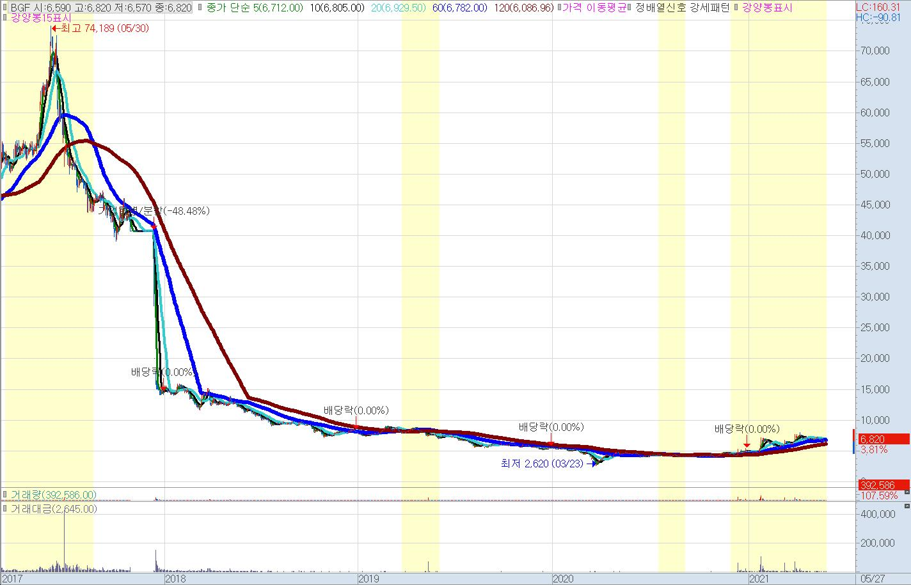

위 차트는 우리가 다 알고 있는 대기업

BGF 즉 CU편의점의 모기업 입니다.

2017년 말 기업분할을 추친하여

편의점을 나눠서 BGF리테일로 상장하고

BGF를 모기업으로 만들었습니다.

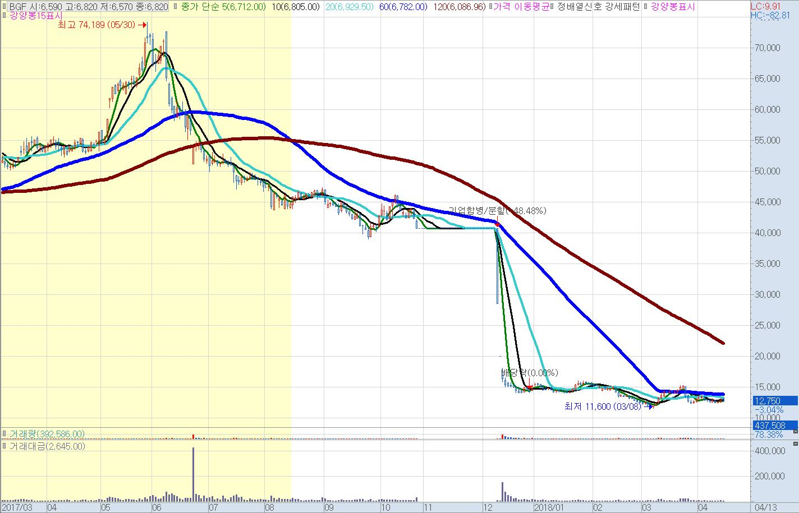

당시의 적정가치는 1조4000억 수준이였고

그 가격은 15000원 부근이였습니다.

BGF는 적정가격 - 20%에서 (11600->15000까지 상승)

다시 15000원까지 한번만 딱 올라오고 이후에는

꾸준히 하락하게 됩니다.

반대로 BGF리테일은 엄청난 시총으로

다시 태어납니다.

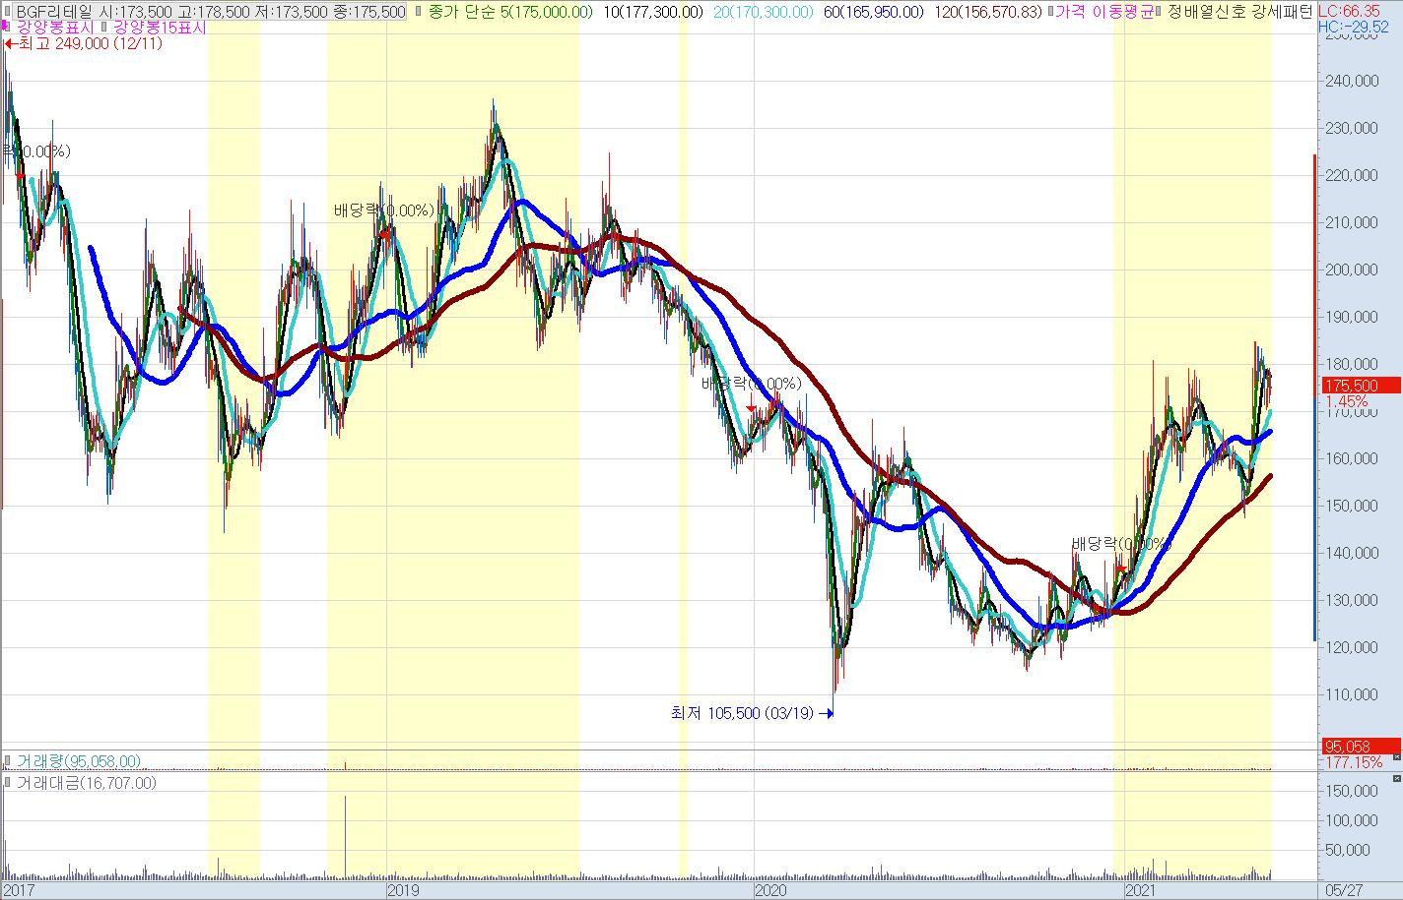

자본금은 고작 130억으로 만들어진 회사고

적정주가 가치는 4000억수준이지만

4~5조까지 평가받게 됩니다.

최대주주는 BGF

BGF 시총이 -80%가 되어도

이득이 되는 구조로 이득을 보게 됩니다.

이때 얼마나 돈을 많이 벌었으면 무상증자와

직원들에게 스톱옵션을 뿌리기도 하였습니다.

이러한 사실을 생각하지 않고

무작정 BGF를 들어갔던 사람들은 최악의 결과를

만들기도 하였죠.

**기존의 BGF가 받았던 평가가치와 성장성이**

**BGF리테일로 모두 빠져나갔고**

**그로 인해 BGF 시장의 가치가 변했지만**

**전혀 손해가 아닌 상황이 된 것 입니다.**

저 역시 이때 이러한 사실을 뒤늦게 깨닫고

손절로 이어갔고 이 기준이 추가되었습니다.

제가 먼저 돈을 잃어보고 만든 기준이죠.

대부분의 저의 기준은 그렇게 만들어 졌습니다.

기준을 만들고 경험하면서

상식적으로 또 기준을 수정하고

스스로 설득하고 검증하면서

다시 기준을 완성해 나갔던 것 입니다.

기타 여러분들이 알아야 되는 사항

금융회사는 부채비율이 엄청나게 많습니다.

그 이유는 대부분 고객의 예금으로 대출을 하기 때문에

입니다. 또한 성장성이 높은 기업들은 대부분

적정가치에 오는 경우가 잘 없습니다.

그 이유는 적정가치라는 것은 결국 지금 현재의 가치이지만

주가는 늘 미래의 성장성을 먹고 살기 때문에 쉽지 않습니다.

그러나 제가 OCI를 발견했듯이

시장에는 몇 종목이 있습니다.

그리고 1년에 몇번씩 매매를 할 수 있는 포인트를

반드시 줍니다. 그런 종목을 찾아서 매매하면

천천히 이 시나리오를 분명 활용하실 수 있습니다.

스윙에 대한 기준은 위 4가지 사항

절대로 매매해서는 안되는 2가지 상황

보수적으로 매매해야되는 2가지 상황

을 모두 부자노트에 반드시 적어주세요!!

그럼 ^^ 이상 피드백을 마치겠습니다.

[피드백2]

현재가치에 대한 분석에서 OCI를 사례로

말씀드렸습니다.

많은 분들이 이걸 배웠다고 또 이거만 계산해서

이거보다 싸면 무조건 사야지 라는 공식을

가지시면 안됩니다.

그 이유는 우리가 보는 구간은 지나고 나서의

회사의 재무재표 결과입니다.

즉 매매시점에서 어떻게 바뀔지 모르고

매매하고 나서야 악재가 나오고 재무재표가

바뀔 수 있기 때문입니다.

[이것이 기본적분석이 한계점]

그래서 그 전의 조건이 더 중요하다고 말씀드렸습니다.

시장의 하락 지수의 하락 위기 등등이 나올때

적정주가에 -20%구간이 오면 1차매수를 진행하려고

한다. 정도가 괜찮은 포지션인것이죠

자 그리고 OCI 사례에 대해서

정확한 계산을 하자면

2조352억이 실질적인 가치고

1272억(자본금) X1745(유보율) - 85(부채비율)

1272 X 약16배 = 2조352억

주가 11만7000원 -> 시총 2조8000억

시총이 2조352억이 적정 주가이니

2조8000-2조352억을 빼면

시가총액이 7648억이 빠져야 합니다.

주가가 10%가 빠지면

시가총액도 10%가 빠지니

-27% 정도 하락해야되고

현재주가 117000 X 0.64를 하면

**85000원쯤이 오면 적정주가입니다.**

그러나

처음 계산할때 계산하기 쉽게

1000억을 자본금으로 계산하여

1조6500억으로 계산한다고 말씀드렸어요

-40%가 되어야 1조6800억이 되니

117000 X 0.6= 70200원이 됩니다.

저는 습관적으로 -20%를 적정주가로

보고 자본금을 측정하는 버릇이 있어고 ㅎㅎ

이것이 노하우의 힌트정도가 되겠죠.

영상에서 계산을 자본금 1000억으로 한다고

말씀드렸지만 깜빡하시고 계산하시는 분들이

오차가 나온다고 생각하셔서 이렇게 올립니다.

가급적이면 대부분 다시 한번 꼼꼼히 보시면

해답이 영상에 있거나 힌트를 얻으실 수 있으니

앞으로도 그렇게 생각해주세용 ^_^